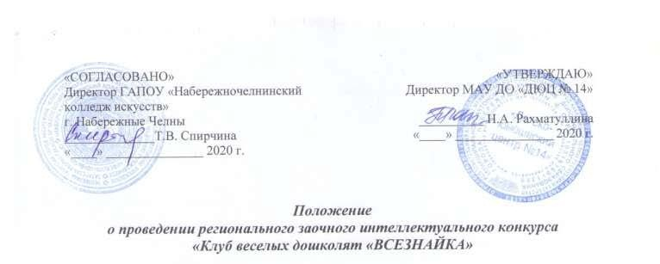
«СОГЛАСОВАНО»  Директор ГАПОУ «Набережночелнинский колледж искусств»  г. Набережные Челны  ______________Т.В. Спирчина | «УТВЕРЖДАЮ»  Директор МАУ ДО «ДЮЦ № 14»  __________ Н.А. Рахматуллина  «____» _______________ 2020 г.

Положение
о проведении регионального заочного интеллектуального конкурса
«Клуб веселых дошколят «ВСЕЗНАЙКА»

- Общие положения:
Настоящее положение определяет статус, цель, основные задачи регионального конкурса «Клуб веселых дошколят «Всезнайка» (далее Конкурс), а также сроки реализации и порядок его проведения.

- Цель Конкурса:
Предоставить участникам возможность в состязательной форме развить и продемонстрировать свои интеллектуальные способности.
Задачи Конкурса:
- Поддерживать интерес детей к мероприятиям интеллектуальной направленности.
- Выявить одаренных, талантливых детей.
- Развитие у детей дошкольного возраста познавательной и творческой активности.

- Организаторы Конкурса:
Муниципальное автономное учреждение дополнительного образования г.Набережные Челны «Детско-юношеский центр № 14»;
Государственное автономное профессиональное образовательное учреждение «Набережночелнинский колледж искусств»
Непосредственное руководство осуществляет Студия дошкольного развития «Любознайки», руководитель - Хобзей Наталья Владимировна.
Адрес: г. Набережные Челны, пр. Чулман, д. 88 (44/16), каб. 204, (8552) 52-39-29 приемная.

- Участники Конкурса:
Участниками Конкурса могут быть воспитанники дошкольных образовательных учреждений Республики Татарстан. Количество участников от одного учреждения
не более 10 человек. Участие является добровольным.
Участие детей в Конкурсе – заочное.
Возраст участников – 5 – 6 лет (старшая группа).

- Сроки проведения Конкурса:
Приём заявок – 20-30 сентября 2020 года. От организации должна быть предоставлена одна заявка на всех участников.
Рассылка заданий – 5 октября 2020 года.
Проведение – 6-9 октября 2020 года.
Возврат работ на проверку – до 13 октября 2020 года.
Итоги и рассылка дипломов – 15-17 ноября 2020 года.
Вся информация будет предоставлена на электронную почту, с которой поступила заявка.

- Порядок проведения Конкурса:
Конкурс проходит заочно, непосредственно в образовательных организациях в сроки, указанные в настоящем Положении.

Для участия в Конкурсе необходимо:
6.1. Выслать заявку на участие и отсканированную квитанцию об оплате целевого взноса по электронной почте klub-vseznaika@mail.ru Заявки без копии квитанции об оплате не рассматриваются и не регистрируются. Оплата за всех участников от ДОУ должна быть произведена одним платежом.
6.2. В теме письма обязательно указать номер, название ДОУ и населенный пункт (например, № 1 «Шатлык», г. Набережные Челны). Заявки с нарушением данного условия рассматриваются в последнюю очередь.
6.3. В течение 3-х дней придет ответ о регистрации заявки. Если ответа нет, пришлите заявку с пометкой ПОВТОРНО.
6.4. Участникам из города Набережные Челны необходимо привезти работы на проверку в МАУ ДО «Детско-юношеский центр № 14» по адресу пр. Чулман, д. 88 (44/16), каб. 204. Срок – 13 октября 2020 года с 13 до 19 часов.
6.5. Участники остальных муниципальных районов Республики Татарстан осуществляют возврат работ на проверку по электронной почте. При отправке работ убедитесь, что копии (скан или фото) сделаны четко и качественно. Каждая работа должна быть разборчиво подписана.

- Задания Конкурса:
Задания Конкурса являются интеллектуальной собственностью Организатора и могут использоваться только для проведения Конкурса зарегистрированными участниками. Интеллектуальные задания разработаны соответственно возрасту детей. Выполнение этих заданий не требует от участников умения читать и писать. Задания выполняются только карандашами непосредственно на бланке заданий. На выполнение заданий отводится 30 минут.

- Финансирование Конкурса:
- Финансирование Конкурса осуществляется за счет целевого взноса в размере 150 рублей за одного участника.
- Оплата за всех участников от ДОУ должна быть произведена одним платежом.
- Организаторы в ДОУ могут повысить сумму целевого взноса, собираемого с участников Конкурса, с учетом расходов на распечатку материалов (бланков заданий, наградных документов) и комиссии за банковский перевод.

Взнос оплачивается через банк, в наименовании платежа обязательно указать: «Конкурс «Всезнайка», фамилия и имя участника.

Банковские реквизиты:
МАУ ДО «Детско-юношеский центр №14»
Адрес: 423823, Республика Татарстан,
г. Набережные челны, пр.Чулман, д.88

ИНН 1650085155
КПП 165001001
Р/сч.40701810505023000001
л/с. ЛАВ30800134-ДЮЦ14
ОАО «Ак Барс» банк г. Казань
К/сч.30101810000000000805
БИК 049205805
ОКПО 57239784
ОГРН 1031616013186

Заявки на участие принимаются строго до 30 сентября 2020 года (включительно). По истечении срока заявки не принимаются.

Образец заполнения заявки:

Заявка на участие в региональном заочном интеллектуальном конкурсе
«Клуб веселых дошколят «Всезнайка»

№ п/п | Краткое название учреждения | Фамилии, имена участников | ФИО педагога  (от одного участника – 1 или 2 педагога) | Эл. адрес и телефон педагога

За опечатки в заявках организаторы ответственности не несут!

- Жюри конкурса:
Состав жюри Конкурса определяется организатором Конкурса.

10. Награждение участников:
По результатам конкурса участники набирают баллы: за каждый правильный ответ в зависимости от сложности задания начисляется 1 или 2 балла, за неправильный – 1 балл снимается.
Победители награждаются дипломами I, II, III степени. Участники, не занявшие призовых мест, получают сертификаты участников.
Количество победителей не ограничено, т.к. каждый участник набирает баллы в зависимости от правильности выполнения заданий.
Наградные документы предоставляются только в электронном виде.

Контактные телефоны:
        - (9.00 – 15.00) Хобзей Наталья Владимировна (организатор Конкурса)

По вопросам оплаты обращаться в бухгалтерию по тел. 8(8552)52-35-03 (9.00-17.00)

